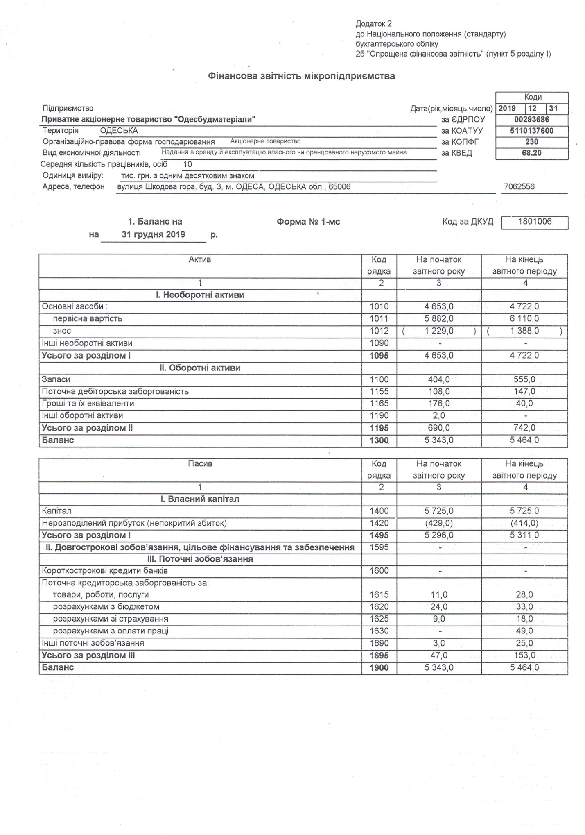

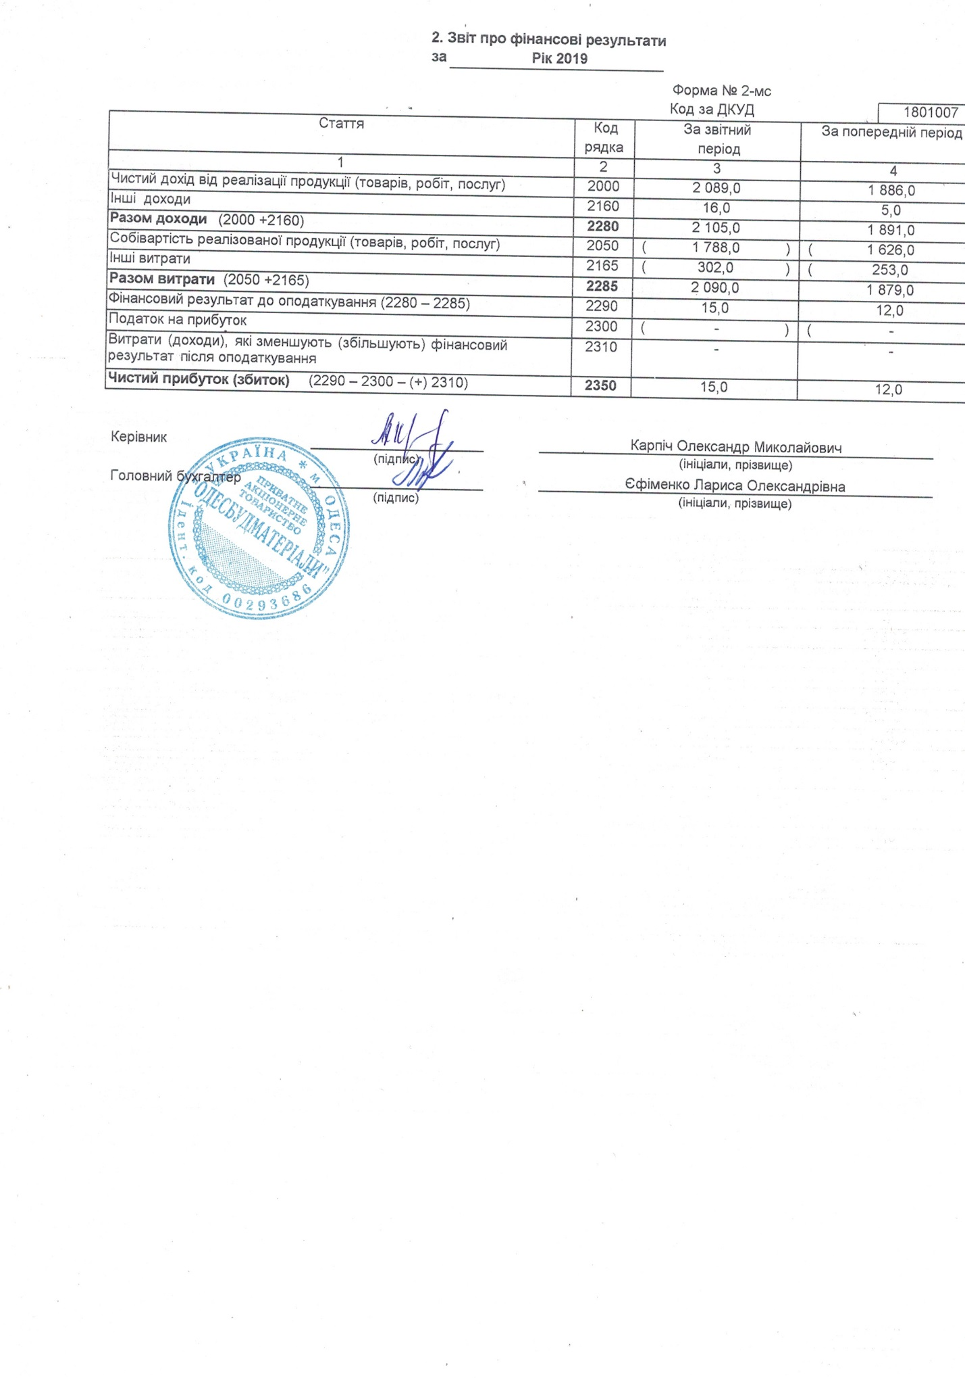

Остання перереєстрація | Рішення загальних зборів товариства від 29.03.2017р.
Свідоцтво НКЦПФР | Немає
Основний вид діяльності за КВЕД | 68.20, 23.61, 25.11
Зареєстрований статутний капітал | 174740,00 грн. Поділено на 698960 акцій вартістю 0,25 грн. кожна
Назва банку | Філія Одеського обл. управл. АТ «Ощадбанк»
МФО | 328845
Поточний рахунок | UA37328845000 0026004300040033
Склад акціонерів | З юридичних осіб -немає  З фізичних осіб:  140фізичних осіб, 698960 акцій, 100% відсотків у статутному капіталі
Керівництво | Генеральний директор Карпіч Олександр Миколайович
Адреса сторінки в мережі Інтернет  електронна адреса | budmater@emitent.net.ua  Lor_4ik@i.ua
Інформація про депозитарні установи | ТОВ «РЕГРАН»  Код за ЄДРПОУ 23876083, Код МДО 100024  Місцезнаходження:  65078 , м.Одеса вул.Космонавтів,36  Засоби зв’язку: тел. (0482) 343-196, (0482) 343-306  Лiцензiя: серія АЕ №286597 від 12.10.2013р.  ПАТ «Національний Депозетарий»  Код за ЄДРПОУ 30370711,  04107,м. Київ, вул. Тропініна 7-Г  Засоби зв’язку: тел. (044) 363-04-01 ; (044) 363-04-08  Ліцензія:серія А01,№795373

ПрАТ "Одесбудматеріали " має Виробничий підрозділ «ОЕП» ПрАТ «Одесбудматеріали» і знаходитися за адресою: 65006 м.Одеса, вул.Шкодова гора, 3. В зв’язку з скороченням замовлень на виготовлення запасних частин та комплектуючих з 01.05.2013р. припинено діяльність структурного підрозділу ВП «ОЕП» ПрАТ «Одесбудматеріали».
Виконавчим органом, що здійснює керівництво поточною діяльністю емітента, є його генеральний директор.
Основа для думки та опис застосованих критеріїв
На основі виконаних процедур та отриманих доказів ніщо не привернуло нашої уваги, що б змусило аудитора вважати, що звіт "Про корпоративне управління", якій є складовою частиною річного звіту за 2019р. "Річний звіт керівництва за 2019рік" Приватного акціонерного товариства "Одесбудматеріали", містить інформацію яка б потребувала суттєвих коригувань оцінки ключових питань документообігу діяльності для приведення їх у відповідність до критеріїв вимог законодавства України. ПрАТ " Одесбудматеріали", дотримувалося в усіх суттєвих аспектах вимог законів України "Про цінні папери та фондовий ринок" від 23,02 2006 р. № 3480-IV( зі змінами та доповненнями), "Про акціонерні товариства" від 17.09. 2008р. № 514-VI (зі змінами та доповненнями), вимог рішення Національної комісії з цінних паперів та фондового ринку від 03.12.2013 р. за № 2826 "Про затвердження Положення про розкриття інформації емітентами цінних паперів" ( зі змінами та доповненнями) та документообігу ПрАТ " Одесбудматеріали». Наведена інформація в звіті про корпоративне управління за 2019р., є справедливою в усіх суттєвих аспектах відображає інформацію про корпоративне управління підприємства, викривлень в звіті не встановлено на дату надання звіту незалежного аудитора.
При виконанні завдання аудитором, також перевірено річну інформацію емітента цінних паперів за 2018-2019роки, яка розміщена на сайтах Національній комісії з цінних паперів та

фондового ринку та ПрАТ "Одесбудматеріали". Розбіжностей та викривлень аудитором не встановлено.
Процедури, що будуть виконуватись у відповідності з цим Договором, не є аудитом чи оглядом фінансової звітності, проведеним згідно з МСА, зокрема, Міжнародними стандартами завдань з огляду, тому впевненість та узгодженість звіту про управління, який складається відповідно до законодавства, з фінансовою звітністю за звітний період висловлена не буде відповідно до умов Договору.

Ключові питання аудиту
Виконання завдання з дотриманням вимог професійних стандартів та застосовних вимог законодавчих і нормативних актів, стосовно розкриття в не фінансової інформації в складі звіту керівництва - звіту про корпоративне управління, про відповідність документообігу товариства та відповідність законодавству України.
1. Аудитором досліджені наступні питання відносно кодексу корпоративного управління:
- Перевірка достовірності інформації про власний кодекс корпоративного управління, яким керується емітент
- Перевірка достовірності інформації про кодекс корпоративного управління фондової біржі, об’єднання юридичних осіб або іншого кодексу корпоративного управління, який емітент добровільно вирішив застосовувати
Перевіркою встановлено:
Приватне акціонерне товариство Прат «Одесбудматеріали» не створювало власного кодексу корпоративного управління, а керується загальними нормами законодавства про акціонерні товариства.
2. Аудитором досліджені питання достовірності інформації та всю відповідну інформацію про практику корпоративного управління, застосовувану понад визначені законодавством вимоги
Аудитор провів дослідження прийнятих внутрішніх документів, які регламентують функціонування органів корпоративного управління. Джерелами інформації є:
- статут,
- протоколи загальних зборів товариства,
- положення про загальні збори акціонерів, наглядову раду, виконавчий орган, ревізора,
- інші внутрішні документи, які визначено статутом.

ПрАТ «Одесбудматеріали» у своїй діяльності керується власним положенням про наглядову раду, виконавчий орган (генерального.директора), ревізора, а також положеннями статуту стосовно загальних зборів акціонерів,

3. Аудитором досліджені питання достовірності інформації та всю відповідну інформацію про проведені загальні збори акціонерів (учасників) та загальний опис прийнятих на зборах рішень за 2018 р.
Зміст функцій та повноважень загальних зборів товариства визначені в наступних документах:
Протоколи загальних чергових зборів акціонерів за останні два роки,
Річна інформація емітента цінних паперів за 2018- 2019рр., яка розміщена на його сайтах та сайті НКЦПФР.
Аудитором встановлено, що ПрАТ "Одесбудматеріали" провадить загальні (чергові) збори акціонерів щорічно. Позачергових зборів протягом 2019 р. не провадилось.
Загальні збори акціонерів проведені 10.04. 2019р., протокол б/н від 10.04.2019р. Зборами прийняті рішення стосовно:
- Обрання членів лічильної комісії, прийняття рішення про припинення їх повноважень.
-Обрання голови та секретаря зборів, прийняття рішень з питань порядку проведення зборів (регламенту зборів).
- Розгляд звіту наглядової ради за 2018р. та затвердження заходів за результатами його розгляду. Прийняття рішення за наслідками розгляду звіту наглядової ради.
- Розгляд звіту виконавчого органу за 2018 р. та затвердження заходів за результатами його розгляду. Прийняття рішення за наслідками розгляду звіту виконавчого органу.
- Затвердження звіту та висновків ревізійної комісії за 2018р. Прийняття рішення за наслідками розгляду звіту ревізійної комісії.
- Затвердження річного звіту Товариства за 2018 р. Розподіл прибутку Товариства за 2018 р.
Спосіб голосування з усіх питань порядку денного – з використанням бюлетенів, які вручені учасникам зборів під час реєстрації. Форма та текст бюлетенів затверджені Наглядовою радою (протокол засідання № б\н від 22.03.2019 р.) на підставі статуту.
Рішення по усім питанням прийнято 93,37% відсотками усіх голосуючих акцій, зареєстрованих на загальних зборах. Аудитором відхилень не встановлено.
4. Аудитор перевірив достовірність інформації та всю відповідну інформацію про персональний склад наглядової ради та колегіального виконавчого органу (за наявності) емітента, їхніх комітетів (за наявності), інформацію про проведені засідання та загальний опис прийнятих на них рішень
Джерелами інформації є:
Статут.
Протоколи загальних зборів товариства, якими було сформовано, відкликано, обрано та затверджено кількісний склад органів.
Трудові договори(контракти) та розмір винагороди генерального директору.
Інші документи
Аудитом встановлено:
Колегіальний орган (генеральний директор) та наглядову раду згідно наданих аудитору документів створено.
Ці факти не суперечать вимогам Закону України "Про акціонерні товариства" та вимогам статуту товариства.
5. Аудитор перевірив достовірність інформації та всю відповідну інформацію про опис основних характеристик систем внутрішнього контролю і управління ризиками емітента.
Джерелами інформації є;
Статут
Протоколи загальних зборів, за останній рік та попередній рік,
Річні звіти, звіти ревізора, звіти аудитора (аудиторської фірми)
Інші документи.
Аудитором встановлено:
Статутом визначено, що ревізор є особою, яка здійснює перевірки фінансово-господарської діяльності товариства.
Ревізор обирається загальними зборами строком на 3 три роки. Ним може бути фізична особа, які має повну цивільну дієздатність. Не може бути ревізором директор та особа, яка не має повної цивільної дієздатності; члени інших органів Товариства. Ревізор не може входити до складу лічильної комісії.
При здійсненні контролю за фінансово-господарською діяльністю товариства ревізор перевіряє:
достовірність даних, які містяться в річній фінансовій звітності;
відповідність ведення бухгалтерського, податкового, статистичного обліку та звітності відповідним нормативним документам;
своєчасність і правильність відображення в бухгалтерському обліку всіх фінансових операцій відповідно до встановлених правил та порядку;
дотримання директором наданих йому повноважень що до розпорядження майном, укладення правочинів та проведення фінансових операцій;
своєчасність та правильність здійснення розрахунків за зобов'язаннями;
Статутом визначено, що повноваження ревізора припиняються у зв’язку із закінченням строку на який його обрано, а також достроково у разi: у разі одностороннього складання з себе повноважень; у разі виникнення обставин, які відповідно до чинного законодавства України перешкоджають виконанню обов'язків ревізора; прийняття загальними зборами акціонерів рішення про відкликання ревізора за невиконання або неналежне виконання покладених на них обов'язків; обрання загальними зборами акціонерів нового ревізора та в інших випадках, передбачених чинним законодавством України.
Ревізором проводяться планові та позапланові перевірки фінансово-господарської діяльності товариства. Планові перевірки фінансово-господарської діяльності проводяться за результатами фінансового року. За підсумками перевірки фінансово-господарської діяльності за результатами фінансового року складається висновок, в якому міститься інформація про: підтвердження достовірності та повноти даних фінансової звітності за відповідний період; факти порушення законодавства під час провадження фінансово-господарської діяльності, а також встановленого порядку ведення бухгалтерського обліку та подання звітності. Компетенція ревізора визначається чинним законодавством та Статутом,
В звітному році було виконано аудит стосовно повноти, достовірності та відповідності чинному законодавству України, фінансової звітності за 2019р., незалежним аудитором, товариством з обмеженою відповідальністю "ТРАНСАУДИТ". код за ЄДРПОУ 29865010, адреса 65044, м. Одеса пр. Шевченка 2 на підставі договору, підписаного директорами.
Думка аудитора – із застереженням.
6. Аудитором перевірено достовірність інформації та всю відповідну інформацію про перелік осіб, які прямо або опосередковано є власниками значного пакета акцій емітента
Джерело інформації - зведений обліковий реєстр власників цінних паперів, наданий реєстратором:

П.І.Б.або назва власника цінних паперів | Вид цінного паперу | Загальна кількість ЦП (шт.) | Відсоток у статутному капиталі (%)
Карпіч Олександр Миколайович | 1110100 | 112849 | 16.145272
Карпiч Нiна Петрiвна | 1110100 | 319522 | 45.713917

7. Аудитор перевірив достовірність інформації та всю відповідну інформацію про будь-які обмеження прав участі та голосування акціонерів (учасників) на загальних зборах емітента
- протоколи загальних зборів, в реєстрі для проведення загальних зборів акціонерів, складеного з акцій, які усі враховуються при визначенні кворуму та при голосуванні в органах емітента. .
-за законом мались обмеження прав участі та голосування акцiонерiв на загальних зборах стосовно 233761акцій
8. Аудитор перевірив достовірність інформації та всю відповідну інформацію про порядок призначення та звільнення й повноваження посадових осіб емітента
Джерела інформації
- статут,
- протоколи загальних зборів акціонерів якими було затверджено діючі посадови особи товариства.
- трудові договори, накази, штатний розклад
- інші документи
Аудитором визначено, що відповідно до статуту органами управління є:
- загальні збори акціонерів;
- наглядова рада;
- генеральний директор;
- ревізор
Статутом визначено, що виконавчий орган – директор обирається загальними зборами, що не суперечить Закону України "Про акціонерні товариства" та його внутрішнім положенням.
Генеральний директор обирається строком на 3 роки. Повноваження генерального директора припиняються у зв’язку із закінченням строку на який його обрано, а також достроково у разi: прийняття рішення про дострокове припинення повноважень загальними зборами акціонерів; за бажанням за умови письмового повідомлення про це товариства за два тижні; в разі неможливості виконання обов'язків за станом здоров'я; в разі набрання законної сили вироком чи рішенням суду, яким його засуджено до покарання, що виключає можливість виконання обов'язків директора; в разі смерті, визнання його недієздатним, обмежено дієздатним, безвісно відсутнім, померлим.
Генеральний директор здiйснює управлiння поточною дiяльнiстю товариства в межах передбачених чинним законодавством України, статутом, внутрiшнiми документами товариства, та організовує виконання рiшень загальних зборiв та наглядової ради.
У зв’язку з нашим аудитом і нашою відповідальністю є ознайомитися з цією інформацією та при цьому розглянути, чи існує суттєва невідповідність між іншою інформацією або нашими знаннями, отриманими під час надання аудиторських послуг, або чи ця інша інформація має вигляд такої, що містить суттєве викривлення. Ми не виявили таких фактів, які потрібно було б включити до звіту про корпоративне управління.
Дослідженнями аудитора визначено, що корпоративне управління здійснюється згідно вимог діючого законодавства України та статуту підприємства. Вищим органом управління є загальні збори акціонерів, рішення затверджуються та виконуються правлінням на підставі протоколів загальних зборів акціонерів, що передбачено статутними документами. Згідно статуту контроль за виконанням рішень загальних зборів акціонерів та узгодженням деяких фінансово – правових зобов’язань здійснює наглядова рада. Усі виконання та узгодження письмово підтверджені та зафіксовані у документообігу, пов'язаному з фінансово – господарською діяльністю. На думку аудитора, можна зробити висновок про дотримання в цілому вимог до корпоративного управління по відношенню до усіх акціонерів.
Наявність здійснення корпоративного управлення підтверджується:
- протоколами загальних зборів і наглядової ради;
- наявністю органів управління: наглядової ради, виконавчого органу (директора) , та ревізора комісії, які керуються в своїй діяльності статутом та внутрішніми положеннями;
- наявністю інформації про діяльність та фінансові результати, яка затверджується щорічно загальними зборами акціонерів та розміщується у засобах масової інформації та в мережі Інтернет.
Відповідальність управлінського персоналу та тих, кого наділено найвищими повноваженнями, за звітність
Управлінський персонал несе відповідальність за складання і достовірне подання річної звітності відповідно до законодавства України та за таку систему внутрішнього контролю, яку управлінський персонал визначає потрібною для того, щоб забезпечити складання звітності, що не містить суттєвих викривлень внаслідок шахрайства або помилки.
Виконавчий орган товариства в особах голови та членів правління є структурою, яка відповідає за нагляд за процесом звітування та є тією структурою, що відповідає за складання звітності.
Відповідальність аудитора
Нашими цілями є отримання обґрунтованої впевненості, що звітність у цілому не містить суттєвого викривлення внаслідок шахрайства або помилки, та випуск звіту аудитора, що містить нашу думку. Обґрунтована впевненість є високим рівнем впевненості, проте не гарантує, що аудит, проведений відповідно до МСА, завжди виявить суттєве викривлення, якщо воно існує. Викривлення можуть бути результатом шахрайства або помилки; вони вважаються суттєвими, якщо окремо або в сукупності, як обґрунтовано очікується, вони можуть впливати на економічні рішення користувачів, що приймаються на основі цієї фінансової звітності.
Виконуючи аудит відповідно до вимог МСА, ми використовуємо професійне судження та професійний скептицизм протягом усього завдання з надання аудиторських послуг.
Ми повідомляємо тим, кого наділено найвищими повноваженнями, інформацію про запланований обсяг і час проведення аудиту та суттєві аудиторські результати, включаючи будь-які суттєві недоліки заходів внутрішнього контролю, виявлені нами під час аудиту.
Ми також надаємо тим, кого наділено найвищими повноваженнями, твердження, що ми виконали відповідні етичні вимоги щодо незалежності, та повідомляємо їм про всі стосунки й інші питання, які могли б обґрунтовано вважатись такими, що впливають на нашу незалежність, а також, де це застосовано, щодо відповідних застережних заходів.

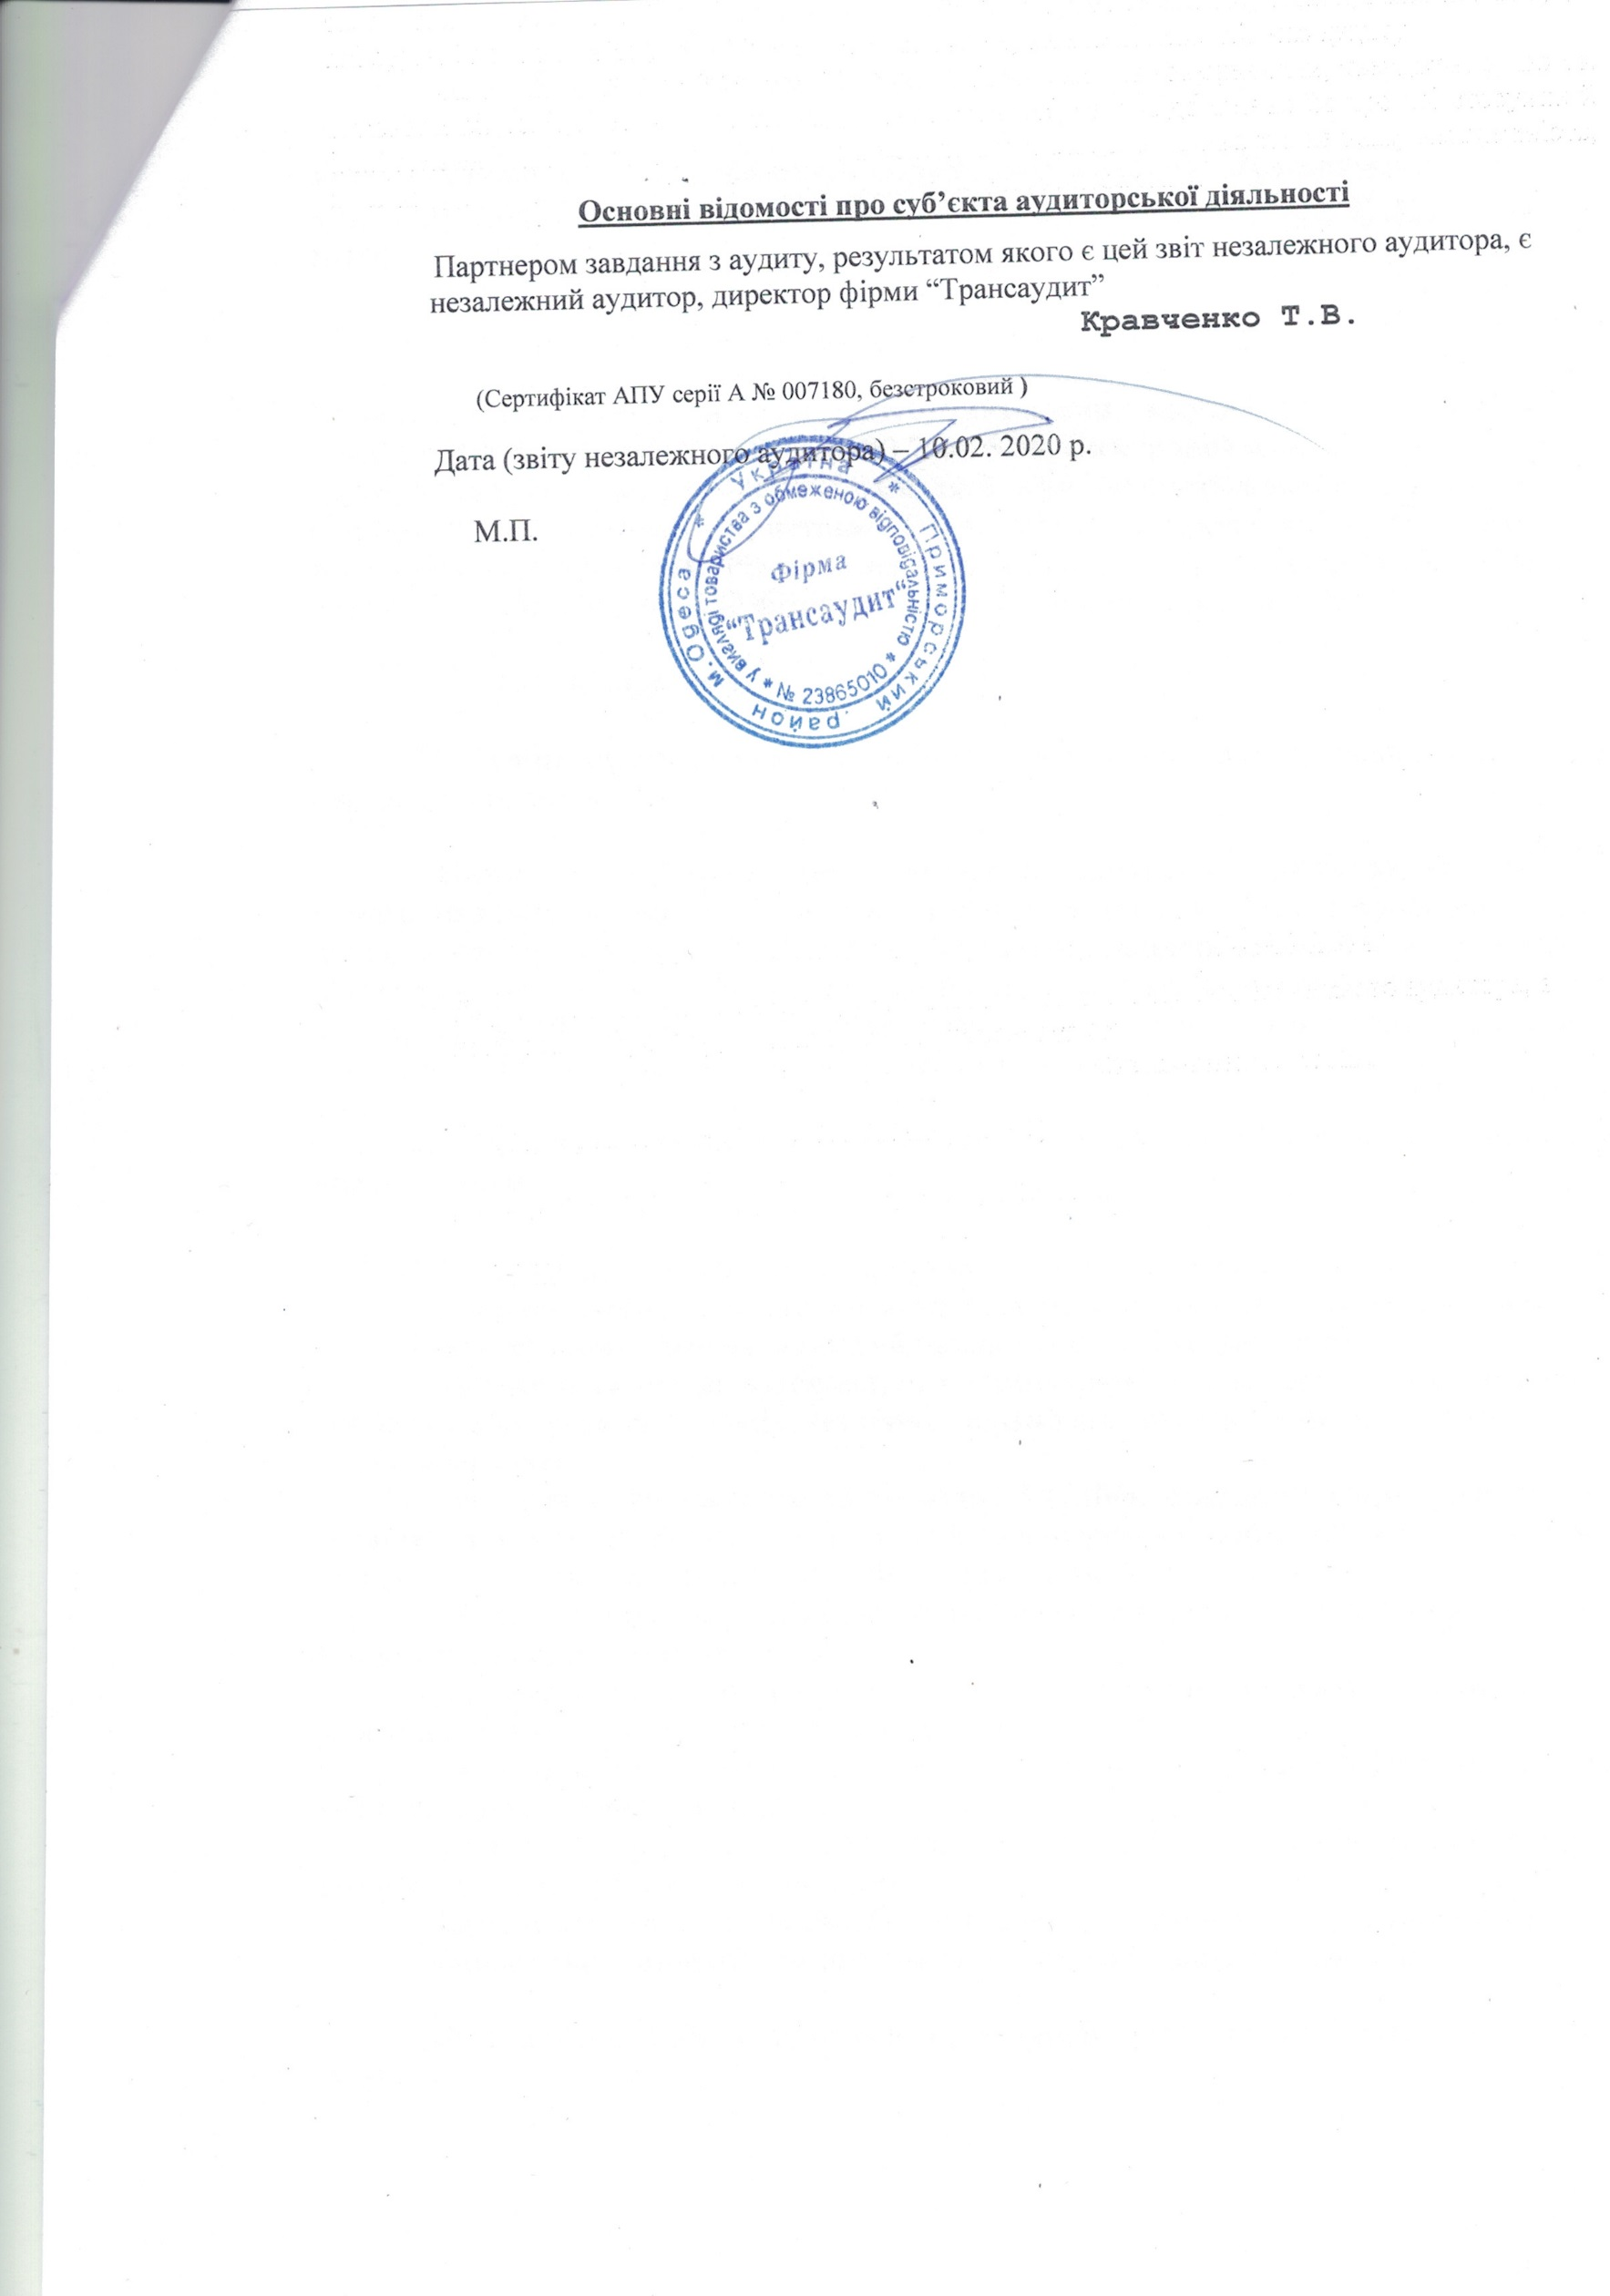

Звіт незалежного аудитора щодо фінансової звітності Приватного акціонерного товариства „Одесбудматеріали” за 2019 р. (на 31.12. 2019р.)

1. Адресат: акціонери, наглядова рада, органи НКЦПФР

Приватне акціонерне товариство „Одесбудматеріали”, код за ЄДРПОУ 00293686, м.Одеса, 65006, тел. 048-706-29-27, (048) 706-25-56 електронна адреса, budmater@emitent.net.ua ; Lor_4ik@i.ua; дата первинної державної реєстрації відкритим акціонерним товариством – 28.10. 1996 р, дата реєстрації приватним акціонерним товариством -Рішення загальних зборів товариства від 29.03.2017р.,
чисельність акціонерів - 140 фізичних осіб, чисельність працівників – 10

2. Вступний параграф

2.1. Опис аудиторської перевірки (звіт щодо вимог законодавчих та нормативних актів)

Нами згідно Міжнародних стандартів контролю якості, аудиту, огляду, іншого надання впевненості та супутніх послуг (надалі, МСА) проведено аудит повного пакету фінансової звітності Приватного акціонерного товариства ПрАТ «Одесбудматеріали» в складі Фінансової звітності Форма №1-мс станом на 31.12. 2019 р. та Звіту про фінансові результати Форма №2- мс за 2019р., а також опису важливих аспектів облікової політики і інших пояснювальних приміток

2.2. Відповідальність управлінського персоналу за підготовку та достовірне подання фінансових звітів

Управлінський персонал товариства несе відповідальність за:
- вибір належних принципів бухгалтерського обліку і їх послідовне вживання;
- застосування обґрунтованих облікових оцінок і розрахунків;
- дотримання вимог національних (стандартів) бухгалтерського обліку (далі П(С)БО) або розкриття всіх істотних відхилень від П(С)БО в примітках до фінансового звіту;
- підготовку фінансового звіту згідно П(С)БО, виходячи з припущення, що товариство продовжуватиме свою діяльність в осяжному майбутньому, за винятком випадків, коли таке припущення не буде правомірним;
- облік і розкриття у фінансовій звітності всіх подій після дати балансу, які вимагають коригування або розкриття;
- розкриття всіх претензій у зв'язку з судовими позовами, які були, або, можливо будуть в найближчому майбутньому;
- достовірне розкриття у фінансовій звітності інформації про всі надані кредити або гарантії від імені керівництва;
- розробку, впровадження і забезпечення функціонування ефективної системи внутрішнього контролю в товаристві;
- вжиття заходів в межах своєї компетенції для захисту активів товариства;
- виявлення і запобігання фактам шахрайства і інших зловживань.

2.3. Відповідальність аудитора за надання висновку стосовно фінансової звітності

Нашою відповідальністю є висловлення думки щодо зазначеної фінансової звітності на основі результатів проведеного нами аудиту. Аудит здійснено відповідно до положень МСА, які вимагають від нас дотримання відповідних етичних вимог, а також планування й виконання аудиту для отримання достатньої впевненості, що фінансова звітність не містить суттєвих перекручень та викривлень.
Аудит передбачає виконання аудиторських процедур для отримання аудиторських доказів стосовно сум і їх розкриття і фінансовій звітності. Вибір процедур визначається судженням аудитора, включно щодо оцінки ризиків суттєвих викривлень фінансової звітності внаслідок шахрайства або помилки. З метою застосування цих чи інших процедур при виконанні оцінки ризиків аудитором досліджуються заходи внутрішнього контролю, пов’язані з складанням та достовірним поданням акціонерним товариством фінансової звітності, що надає достовірну та справедливу інформацію. Під час аудиту отримано пояснення, відповіді, що стосуються предмету перевірки, в тому числі, письмові запевнення управлінського персоналу (МСА 580 "Письмові запевнення") та письмові підтвердження управлінського персоналу (МСА 500 "Аудиторські докази"). Аудит включає також оцінку відповідності використаної облікової політики, прийнятність виконаних управлінським персоналом облікових оцінок та оцінку загального подання фінансової звітності.
Ми вважаємо, що отримали достатні та прийнятні аудиторські докази для висловлення нашої думки.

3. Думка із застереженнями щодо повного комплекту фінансових звітів

3.1. Основа для висловлення умовно-позитивної модифікованої думки

3.1.1. Обмеження обсягу роботи аудитора

Обмежень не було

3.1.2. Інші факти та обставини, які впливають на достовірність фінансової звітності

3.1.2.1. За П(С)БО 32 "Інвестиційна нерухомість" до складу інвестиційної нерухомості входять будівлі, які є власністю суб’єкта господарювання (або утримується суб’єктом аудиту згідно з угодою про фінансову оренду) та надані в оренду згідно з однією чи кількома угодами про операційну оренду. В товариства мається низка будівель, які відповідають наведеному визначенню, на відокремленому обліку інвестиційної нерухомості на субрахунку 100 “Інвестиційна нерухомість” та на субрахунку 135 “Знос інвестиційної нерухомості”

До інвестиційної нерухомості віднесені виробничі будівлі ,які знаходяться у орендаря на умовах операційної оренди за справедливою вартістю ,інформація яких наведена за рік, що закінчився 31 грудня 2019р.складає-2515тис.грн
Надано в оперативну оренду такі будівлі -гараж ,ливарний цех, заготівельна ділянка, будівля цеху, адміністративна будівля частково.

Амортизація на інвестиційну нерухомість нараховано всього -44,0тис.грн.

3.1.2.2. В балансі організаційно-правову форму зазначено, як відкрите акціонерне товариство

3.2. Умовно-позитивна думка

На нашу думку, за винятком впливу питань, про які йдеться мова в параграфі "Основа для висловлення умовно-позитивної модифікованої думки" і які не мають всеохоплюючого значення, фінансова звітність відображає достовірно, в усіх суттєвих аспектах фінансовий стан Приватного акціонерного товариства „Одесбудматеріали” і його фінансові результати і рух грошових коштів за рік, що закінчився, та на 31.12. 2019р. відповідно до вимог положень (стандартів) бухгалтерського обліку. Валюта балансу 5464тис. грн. та фінансові результати звітного року (чистий дохід 2089тис. грн., чистий фінансовий результат - прибуток 15тис. грн.), відображені в фінансовій звітності, підтверджуються.

4. Інша допоміжна інформація

4.1. Відповідність вартості чистих активів вимогам чинного законодавства

За приписами частини третьої статті 155 Цивільного кодексу України, якщо після закінчення другого та кожного наступного фінансового року вартість чистих активів акціонерного товариства виявиться меншою від статутного капіталу, товариство зобов'язане оголосити про зменшення свого статутного капіталу та зареєструвати відповідні зміни до статуту у встановленому порядку. Якщо вартість чистих активів товариства стає меншою від мінімального розміру статутного капіталу, встановленого законом, товариство підлягає ліквідації. В товариства вартість чистих активів на кінець звітного року – 5311тис. грн. значно більше статутного капіталу - 175,0 тис. грн.

4.2. Наявність суттєвих невідповідностей між фінансовою звітністю, що підлягала аудиту, та іншою інформацією, що розкривається товариством

Параграфом 1 МСА 720 "Відповідальність аудитора щодо іншої інформації в документах, що містять перевірену аудитором фінансову звітність" встановлено відповідальність аудитора стосовно зазначеної інформації. Аудитор ознайомлюється з нею оскільки суттєві невідповідності між перевіреною аудитором фінансовою звітністю та іншою інформацією ставлять під сумнів достовірність перевіреної фінансової звітності. Управлінський персонал несе відповідальність за іншу інформацію. Інша інформація складається з Річної інформації емітента цінних паперів за 2019 рік, але не є фінансовою звітністю та нашим звітом аудитора щодо неї. Очікується, що річна інформація емітента цінних паперів за 2019 рік буде надана нам після дати цього звіту аудитора.
Наша думка щодо фінансової звітності не поширюється на іншу інформацію, та ми не робимо висновок з будь-яким рівнем впевненості щодо цієї іншої інформації. У зв’язку з нашим аудитом фінансової звітності нашою відповідальністю є ознайомитися з іншою інформацією, зазначеною вище, коли вона буде нам надана, та при цьому розглянути, чи існує суттєва невідповідність між іншою інформацією та фінансовою звітністю або нашими знаннями, отриманими під час аудиту, або чи ця інформація виглядає такою, що містить суттєве викривлення.
Фінансова звітність, що надана до органів фінансової служби не містить невідповідностей та/або суттєвих викривлень порівняно зі звітністю.

4.3. Виконання товариством значних правочинів

За приписами пункту 4 частини першої статті 2 Закону України "Про акціонерні товариства" - значний правочин - правочин (крім правочину з розміщення товариством власних акцій), учинений акціонерним товариством, якщо ринкова вартість майна (робіт, послуг), що є його предметом, становить 10 і більше відсотків вартості активів товариства, за даними останньої річної фінансової звітності. За приписами частини першої статті 70 того ж закону рішення про вчинення значного правочину, якщо ринкова вартість майна або послуг, що є його предметом, становить від 10 до 25 відсотків вартості активів за даними останньої річної фінансової звітності акціонерного товариства, приймається наглядовою радою. Статутом акціонерного товариства можуть бути визначені додаткові критерії для віднесення правочину до значного правочину. У разі неприйняття наглядовою радою рішення про вчинення значного правочину питання про вчинення такого правочину може виноситися на розгляд загальних зборів.
Аудитом встановлено, що в звітному році товариство не здійснювало значних правочинів

4.4. Стан корпоративного управління

Корпоративне управління це система відносин між виконавчим органом товариства, його радою, акціонерами та іншими зацікавленими особами. Корпоративне управління окреслює межі, в яких визначаються завдання товариства, засоби виконання цих завдань, здійснення моніторингу діяльності товариства. Наявність ефективної системи корпоративного управління збільшує вартість капіталу, емітенти заохочуються до більш ефективного використання ресурсів, що створює базу для зростання.
Внаслідок виконання процедур з метою висловлення думки щодо стану корпоративного управління, у тому числі внутрішнього аудиту, згідно з положеннями Закону України "Про акціонерні товариства" аудитор може сформулювати судження щодо:
відповідності системи корпоративного управління у товаристві вимогам Закону України "Про акціонерні товариства" та вимогам статуту;
відповідного відображення інформації про стан корпоративного управління у розділі "Інформація про стан корпоративного управління" річного звіту акціонерного товариства, яка складається згідно до вимог "Положення про розкриття інформації емітентами цінних паперів", затверджених рішенням, зазначеним в п. 4.2. даного Висновку.

4.5. Ідентифікація та оцінки аудитором ризиків суттєвого викривлення фінансової звітності внаслідок шахрайства

МСА 240 "Відповідальність аудитора, що стосується шахрайства, при аудиті фінансової звітності" передбачено виконання аудитором низки процедур, характер, час та обсяг яких відповідають оціненим ризикам суттєвого викривлення внаслідок шахрайства на рівні фінансової звітності. За результатами зазначеного виконання в акціонерному товаристві не ідентифіковано ризиків суттєвого викривлення фінансової звітності внаслідок шахрайства.

4.6. Стан бухгалтерського обліку у товаристві

Суб’єктом аудита виконувався бухгалтерський облік господарських операцій щодо майна і результатів своєї діяльності в натуральному вимірі та в узагальненому грошовому виразі шляхом безперервного документального і взаємопов’язаного їх відображення. Бухгалтерський облік ґрунтувався на П(С)БО. Підставою для бухгалтерського обліку господарських операцій були первинна документація, всі дані, що зафіксовані в них, систематизовано на рахунках бухгалтерського обліку шляхом подвійного запису. Стан первинних документів та облікових реєстрів задовільний. Отже, є аналітична база для забезпечення детальних даних для прийняття управлінських рішень та формування фінансової, податкової та статистичної звітності.
Облікову політику товариства (відповідно до вимог статті 1 Закону України „Про бухгалтерський облік та фінансову звітність” та Методичних рекомендацій щодо облікової політики підприємства, затверджених наказом Міністерства фінансів України Міністерства фінансів України від 27.06. 2013 р. № 635, як сукупність принципів, методів і процедур, що використовуються товариством в поточному обліку та для складання і подання фінансової звітності, дотримувалось облікової політики згідно наказу № 15 від 28.12.2017р.
Аудитором досліджені питання, сформульовані МСА 510 „Перше завдання – залишки на початок періоду”, і з огляду на аудиторський висновок за 2018 р., незмінність облікової політики та ретельне порівняння рядків форм фінансової звітності встановлено, що початкові (2018 р.) залишки по рахунках товариства є достовірними.
З огляду на положення частини другої статті 2 Закону України „Про бухгалтерський облік та фінансову звітність” товариство застосовує форми 1-мс та 2-мс фінансової звітності.
Товариством не формувався резерв на сплату відпусток, як того вимагають - пп.3.13 П(С)БО 11 "Зобов’язання" та пп. 3.7 П(С)БО 26 “Виплати працівникам”. Ми не змогли отримати інформацію про можливий розмір такого резерву та оцінити можливий вплив на фінансову звітність, але вважаємо, що сума резерву на сплату відпусток не є суттєвою для загальної достовірності фінансових звітів через те, що витрати на заробітну плату товариства незначні.
В звітному році товариством було здійснено інвентаризацію активів та зобов’язань, розбіжностей між фактичними та обліковими даними не виявлено
Складання і надавання користувачам фінансової звітності робилось своєчасно. Звітність складена в національній валюті України - гривні, при цьому дані в звітності наведені із заокругленням до цілих тисяч грн. з одним знаком після коми.
Показники в звітних формах товариства узгоджені відповідно до Методичних рекомендацій з перевірки порівнянності фінансових звітів, затверджених наказом Мінфіну від 11.04. 2013 р. № 476 зі змінами, затвердженими наказами від 30.12. 2013 р. № 1192 та від 05.04. 2014 р. № 401.
Подій, що відбувались у період між датою фінансової звітності та датою аудиторського звіту, які б були підставою для коригування звітів за положеннями пп. 15-19 П(С)БО 6 "Виправлення помилок і зміни у фінансових звітах", не ідентифіковано.
Наявності в товаристві пов’язаних осіб за визначенням П(С)БО 23 "Пов’язані особи" та МСА 550 "Пов’язані особи" аудитом не встановлено.
Вбачається, що поточний бухгалтерський облік в товаристві, який є підґрунтям для складання фінансової звітності, з певними обмеженнями був повним та відповідав приписам Закону України “Про бухгалтерський облік та фінансову звітність в Україні” та чинним П(С)БО.

4,7. Аналіз показників фінансової звітності

Аналіз показників фінансового стану товариства виконано в таблиці, при цьому показники ліквідності та платоспроможності обчислено станом на 31.12. 2019р. , а показники рентабельності - за 2019р.

Показники та формули їх розрахунку | Значення на 31.12. 2019р. (за 2019р.) | Оптимальне значення

1.Коефіцієнти ліквідності:  1.1. Загальної ліквідності або покриття  Підсумок розділів ІІ - ІII активу  К1.1= -------------------------------------------------  Підсумок розділів ІІ - V пасиву  показує, якою мірою поточні зобов’язання можуть бути покриті всіма активами.  1.2. Термінової або швидкої ліквідності  Підсумок розділів ІІ - ІII активу – рядки (1100-1110)  К1.2= ----------------------------------------------  Підсумок розділів ІІ - V пасиву  визначає, якою мірою поточні зобов’язання можуть бути покриті швидколіквідними активами.  1.3. Абсолютної або критичної ліквідності  Грошові кошти та їх еквіваленти (код рядку 1165)  К1.3= ------------------------------------------------------------  Підсумок розділів ІІ - V пасиву  характеризує можливість виконувати поточні зобов’язання за рахунок найбільш ліквідних активів (грошових коштів). | 4,8  1,72  0,35 | більше 2,0  1,0-2,0  0,25 – 0,5
2. Коефіцієнт фінансової стійкості або фінансування  ( покриття зобов’язань власним капіталом)  Підсумок розділів ІІ - V пасиву  К2= ---------------------------------------------------  Підсумок І розділу пасиву  розраховується як співвідношення залучених та власних коштів, характеризує залежність від залучених коштів | 0,14 | менше 1,0
3. Коефіцієнт фінансової незалежності (автономії)  І розділ пасиву балансу  К3= -----------------------------------  Всього за активами балансу  характеризує незалежність фінансового стану від позикових коштів. Він показує частку власних засобів у загальній сумі джерел | 0,29 | 0.25-0,5
4. Рентабельність собівартості  (код рядку 2350/2355 ф.2)  К4= -------------------------------------------- х 100%  (код рядку 2050 ф. 2)  показує прибутковість/збитковість собівартості продукції (товарів, робіт, послуг) | 0,84

